  

MINISTÈRE

DU TRAVAIL, DE L’EMPLOI,

DE LA FORMATION

PROFESSIONNELLE

ET DU DIALOGUE SOCIAL

PROGRAMME OPéRATIONNEL

AU TITRE DE L'OBJECTIF "INVESTISSEMENT POUR LA CROISSANCE ET L’EMPLOI"

FONDS SOCIAL EUROPEEN

APPEL A PROJETS PO FSE ETAT\_973 - 2014/2020-A5 OS.08 \_ 2

Soutien des initiatives de mise en réseau, de coordination et de

professionnalisation des acteurs et des dispositifs territoriaux

Digitalisation et évolution numérique des pratiques de gestion des ressources humaines,

professionnalisation et mise en réseau des acteurs participant à

l’offre de solutions numériques en faveur des TPE-PME en Guyane et,

plus généralement, au maintien et à l’accès à l’emploi.

Axe 5 : Conduire une politique concertée, à l’échelle du territoire et professionnaliser les acteurs pour une mise en œuvre efficace des politiques publiques en faveur de l’insertion, de la formation et de l’emploi

Priorité d’investissement : 11.ii Renforcement des capacités de l'ensemble des parties prenantes qui mettent en œuvre des politiques d'éducation, d'apprentissage tout au long de la vie, de formation et d'emploi ainsi que des politiques sociales, notamment par des pactes sectoriels et territoriaux, afin de susciter une mobilisation en faveur de réformes au niveau national, régional et local.

Soutien UE 2014 2020 : 5 548 930,00 M€

Proportion du soutien total de l’UE accordé au PO sur l’axe 6.61 %

**Date de lancement de l’appel à projets : 14/04/2017**

**Date limite de dépôt des candidatures : 15/06/2017**

Les dossiers complets et instruits pourront être présentés en comité de programmation selon le calendrier fixés par les autorités de gestion.

**La demande de concours est obligatoirement à remplir et à déposer sur le site Ma Démarche FSE**

[**https://ma-demarche-fse.fr/si\_fse/servlet/login.html**](https://ma-demarche-fse.fr/si_fse/servlet/login.html)

|  |
| --- |
| Direction des Entreprises, de la Concurrence, de la Consommation, du Travail et de l’Emploi (DIECCTE) Guyane  859 Rocade de Zéphyr CS46009 - 97306 Cayenne cedex  Standard 05 94 29 53 53 |

Table des matières

[**PREAMBULE** 3](#_Toc474766398)

[**Changements attendus** 5](#_Toc474766399)

[**Caractéristiques de l’opération** 6](#_Toc474766400)

[**Objectifs spécifiques** 6](#_Toc474766401)

[**Types d’opération :** 6](#_Toc474766402)

[*Indicateurs de réalisation :* 7](#_Toc474766403)

[*Indicateurs de résultat :* 7](#_Toc474766404)

[**II CRITÈRES DE SÉLECTION** 8](#_Toc474766405)

[**Critères de recevabilité des projets** 8](#_Toc474766406)

[**Critères de sélection des projets** 10](#_Toc474766407)

[**III MISE EN œUVRE OPéRATIONNELLE** 11](#_Toc474766408)

[**Pilotage de l’opération** 11](#_Toc474766409)

[**Plan de financement** 11](#_Toc474766410)

[***Dépenses prévisionnelles*** 11](#_Toc474766411)

[***Ressources prévisionnelles*** 12](#_Toc474766412)

[**Annexe1 : Règles et obligations liées à un cofinancement du Fonds social européen** 13](#_Toc474766413)

[**Annexe 2 sous critères de notation** 17](#_Toc474766414)

[**Annexe 3 : saisie des indicateurs** 17](#_Toc474766415)

[**Questionnaire de recueil des données à l’entrée des participants dans une opération cofinancée par le Fonds social européen (FSE)** 17](#_Toc474766416)

PREAMBULE

L’impératif d’amélioration de la gouvernance mentionné dans le « Position Paper » des services de la Commission pour l'utilisation des fonds européens structurels et d'investissement pour la période 2014-2020 nécessite l’intervention du FSE afin d’encourager, entre autres, la mise en œuvre de mesures visant à « renforcer les capacités des parties prenantes, telles que les partenaires sociaux et les organisations non gouvernementales, afin de les aider à apporter plus efficacement leur contribution aux politiques menées dans le domaine de l'emploi, de l'éducation et de l’action sociale ».

L’objectif spécifique (os) 8 «Renforcer les compétences des acteurs sociaux économiques, associatifs et du dialogue social, et leur mise en réseau» sélectionné au titre de la priorité d’investissement 11.ii fait particulièrement écho aux recommandations du Conseil, puisqu’il s’agira à la fois de favoriser la coordination, la concertation et la professionnalisation des acteurs dans les champs d’intervention visés par le programme opérationnel FSE.

Le soutien du FSE doit se traduire par une meilleure concertation dans le pilotage des stratégies et la mise en œuvre des actions ; par un meilleur accompagnement et suivi des projets structurants.

Ainsi, l’appel à projets décrit ci-après soutiendra les porteurs de projets dans toutes ces démarches dès l’instant qu’elles sont en lien avec les interventions des objectifs thématiques 8, 9 et 10 relatifs respectivement, à l’emploi, l’inclusion sociale et l’éducation. A cela s’ajoute un lien avec les problématiques de développement économique du territoire.

Cet appel à projet est reconductible, aux dates définies par l’autorité de gestion.

I DIAGNOSTIC ET OBJECTIFS GENERAUX

L’accès à l’ensemble des services et usages numériques représentent des opportunités nouvelles pour les territoires et les personnes. La création d’activités économiques innovantes et d’emplois pérennes, le renforcement de la cohésion sociale, en particulier par des programmes d’accompagnement et d’acculturation, l’accès aux services notamment dématérialisés, et l’abaissement de l’empreinte carbone sont autant d’aspects de l’économie numérique qu’il faut partout développer et généraliser.

Pour cela, le Gouvernement a engagé une série d’actions concrètes et coordonnées qui doivent permettre de renforcer l’attractivité des territoires et garantir l’accès égal aux réseaux fixes et mobiles, aux services et aux usages du numérique.

Le programme « société numérique », lancé en 2016, vise à favoriser l’acculturation des populations au numérique, notamment des personnes utilisant le moins les ressources « habilitantes » de la société numérique, et contribuer au développement des usages, dans un contexte de dématérialisation des services et de transition de la société.

L’étude relative aux opportunités de la transition numérique, réalisée en 2016, pour le compte de la DIECCTE et de Guyane développement innovation (GDI), mais également les premiers éléments de diagnostic pour l’élaboration du schéma régional de développement économique, d’innovation et d’internationalisation (SRDEII) caractérisent les enjeux pour la Guyane de la transition numérique et indiquent que l’ensemble des filières économiques présentes en Guyane sont concernées.

L’impact de l’évolution technologique induite par la digitalisation et le numérique concerne tant le développement des entreprises que les perspectives d’insertion et d’évolution professionnelle des salariés par la transformation des usages de services numériques autant que celle des pratiques organisationnelles au sein de l’entreprise (organisations internes, management et conduite du changement).

Selon une étude annuelle produite par Google France et CSC, la part d'entreprises assurant une présence sur internet aurait bondi de dix points en un an, pour s'établir à 60%. Pour autant, elle relève également que des freins existent comme celui du déploiement des infrastructures (auquel entend répondre le plan « France très haut débit » lancé par le gouvernement, pour lequel des actions sont lancées en Guyane) mais aussi de la formation professionnelle. A l’échelle nationale, sur le marché de l’[emploi](http://www.lemonde.fr/emploi/), au moins 50 000 postes du numérique sur un peu plus d’un million seront non pourvus à l’horizon 2020 (données de la DARES, service statistiques du ministère du travail).

Le projet de diagnostic du SRDEII relève que si la Guyane se caractérise par une population jeune et donc a priori adepte des usages du numérique, ces derniers sont encore insuffisamment répandus, en particulier au sein des entreprises. De la même manière, le rapport commandité par Google pointe l’atout majeur suivant : « très connectés, très équipés et adeptes d’usages innovants [streaming musical, petites annonces en ligne…], les Français sont prêts à [saisir](http://conjugaison.lemonde.fr/conjugaison/deuxieme-groupe/saisir/) les opportunités offertes par le numérique. » A l’échelle nationale, comme en Guyane, ce capital ne demande qu’à [être](http://conjugaison.lemonde.fr/conjugaison/auxiliaire/%C3%AAtre/) fructifié.

Les TPE-PME guyanaises doivent être accompagnées pour se mettre en capacité de répondre aux défis de la digitalisation et de la transition numérique, y compris en matière de gestion des ressources humaines. A cette fin, les solutions numériques qui viseront à mieux organiser et gérer les fonctions RH et de formation des salariés au sein de l’entreprise doivent être mieux identifiées et valorisées en Guyane.

Changements attendus

L’action conduite doit contribuer, sous la conduite de la DIECCTE et en lien avec ses partenaires, à réaliser les missions suivantes :

* animer, mobiliser, mettre en réseau l’ensemble de l’écosystème emploi de son territoire en appui des TPE-PME pour développer l’emploi sur tout le territoire guyanais ;
* renforcer la compréhension partagée des territoires et de ses caractéristiques socio-économiques et identifier les ressources disponibles en Guyane en matière de solutions numériques répondant aux besoins des entreprises, notamment les TPE, en matière de gestion RH, de formation des salariés et de digitalisation de leur organisation interne ;
* accompagner les entreprises en faveur de leur développement économique et de leur contribution à la création d’emploi.

**Les actions proposées devront justifier de la plus-value du FSE, au regard des résultats attendus.**

Caractéristiques de l’opération

**Mobiliser et mettre en réseau les acteurs du développement numérique dans le domaine des ressources humaines en faveur des TPE-PME pour mieux répondre aux opportunités de la transformation numérique des pratiques RH et de la formation des salariés ou de la digitalisation de l’organisation interne au sein de l’entreprise.**

Objectifs spécifiques

Les diagnostics, actions… conduits devront intégrer de façon transversale les thématiques de l’égalité entre les femmes et les hommes, de l’innovation et de la lutte contre les discriminations.

Ils devront contribuer au développement et à l’attractivité économique des territoires en favorisant les services et les usages du numérique auprès des TPE-PME.

La capitalisation d’expérience et la mise en réseau devront être prises en compte, ainsi que leur dissémination.

Dans la mesure du possible, les actions soutenues proposeront une intervention équilibrée sur l’ensemble du territoire guyanais, et notamment les communes de l’Ouest.

Types d’opération :

L’opérateur sélectionné proposera des actions visant à soutenir l’une ou plusieurs des actions suivantes :

* Etablir un état des lieux et de la qualité du maillage de l’offre de service numérique et de lieux de médiation numérique en lien avec les priorités suivantes :
  + Usages et compétences numériques pour l’emploi/besoins identifiés dans les démarches de gestion prévisionnelle des emplois et des compétences ;
  + Dématérialisation du ;
  + Soutien à la transition numérique des TPE-PME, notamment s’agissant des opportunités de transformation de l’organisation et des pratiques RH ;
  + Dématérialisation du service public pour l’emploi et identification des besoins d’accompagnement de la population en faveur de l’accès et du retour à l’emploi ;
  + Inclusion active et accès aux usages numériques essentiels ;
  + Pratiques innovantes et culture de l’innovation.
* Organiser le référencement des offres de solutions numériques aux TPE-PME en matière d’organisation RH et de formation professionnelle afin d’alimenter :
  + Les centres de ressources des services d’appui aux entreprises (notamment les chambres consulaires) ;
  + Le portail « entreprendre en Guyane » opéré par Guyane développement innovation (GDI) – volet du portail RH à développer par la déclinaison de l’offre de service RH proposée en Guyane.
* Participer à la mise en réseau des acteurs et au développement des capacités d’actions de sensibilisation et/ou d’accompagnement technique auprès des TPE-PME concernant les opportunités offertes par la digitalisation de leur organisation, par la transformation numérique des pratiques de gestion RH et de formation professionnelle de leurs salariés. Les actions conduites pourront par exemple prendre les formes suivantes :
  + Installer une plateforme d’accompagnement des entreprises à la transformation des usages en matière de gestion RH ou de formation des salariés par le numérique et par la digitalisation des usages ;
  + Promouvoir des initiatives et des projets innovants de type E-DRH mutualisée… ;
  + proposer une animation territoriale et sectorielle en faveur du développement de projets de changement organisationnel par la mise en place du télétravail. La promotion des opportunités numériques et technologiques doit contribuer à une meilleure prise en compte des enjeux de qualité de vie au travail, d’égalité professionnelle et de performance de l’entreprise pour façonner de nouveaux compromis socio-productifs ;
  + Organiser un évènement consacré aux solutions numériques des pratiques RH et de formation des salariés à destination des TPE-PME …

Rappel des indicateurs de réalisation et de résultats de la priorité d’investissement 11.ii de l’axe 5 du programme FSE Etat 2014 2020

Indicateurs de réalisation :

* **Acteurs qui reçoivent une formation : 250**
* **Réseaux soutenus : 20**

Indicateurs de résultat :

* **Acteurs qui ont amélioré leur formation : 250**
* **Actions de mise en réseau réalisées : 15**

Ces actions s’inscrivent dans les domaines visées par l’objectif spécifique 8.

**Les indicateurs de réalisations et de résultats de Ma démarche FSE sont strictement à renseigner lorsqu’il s’agit d’actions d’assistance aux personnes (comprenant des participants pour lesquels un suivi individuel est exigé)**

**Le porteur de projet sélectionné devra pouvoir justifier de la réalisation de son action par l’existence des livrables suivants :**

* **Une cartographie exploitable répondant à la commande telle que définit dans l’appel à projet**
* **Constitution de la base de données référençant les offres de service RH aux entreprises, ainsi que les offres de solution numérique aux entreprises en matière d’organisation RH et de formation pour alimenter la documentation**
* **Les modalités de mise en œuvre concrète, à court ou moyens termes des solutions numériques proposées…**

II CRITÈRES DE SÉLECTION

Pour répondre à l’appel à projet des conditions liées à un cofinancement européen, à la nature des opérations sont à respecter :

Critères de recevabilité des projets

* Complétude du dossier de demande de subvention au regard des pièces demandées dans la demande de subvention FSE ;
* Etre à jour des cotisations sociales et fiscales (ou bénéficier d’un moratoire) ;
* Capacité financière du porteur de projet à mener l’action à son terme (par exemple : attestations des cofinanceurs, …) ;
* Capacité technique et de gestion de la subvention FSE, et notamment :
* l’obligation de disposer d’un outil (par exemple : accès à Ma Démarche FSE) et de mettre en place des modalités de collecte de données sur l’avancement du projet et sur les participants (données liées aux indicateurs de réalisation et de résultat du PO, données financières, suivi des participants) ;
* la remontée de façon régulière de l’état des dépenses et de leur justification, ainsi que les bilans intermédiaires et finaux ;
* l’obligation de tenir une comptabilité séparée / une codification pour la traçabilité des crédits FSE dans la comptabilité de la structure ;
* Respect de la règlementation applicable au projet et notamment :
* la règlementation liée aux marchés publics et aides d’Etat, le cas échéant ;

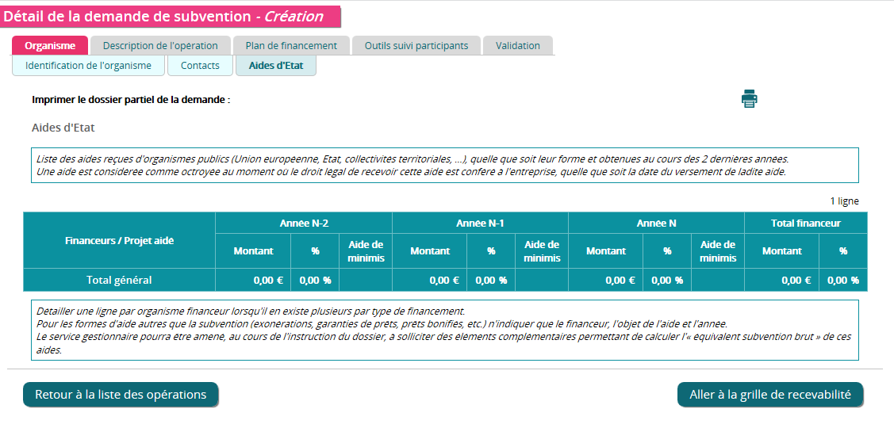

C:\Users\sherline.amecia\AppData\Local\Microsoft\Windows\Temporary Internet Files\Content.IE5\A7UYG92F\481px-Icon_attention.svg[1].png AIDES D’ETAT

Réponse obligatoire :

**Les actions mises en œuvre grâce au cofinancement FSE sont-elles susceptibles d'apporter un avantage sélectif à d'autres personnes morales (bénéficiaires tiers), de nature à fausser la concurrence et à constituer une aide d'Etat au sens de l'article 107 du TFUE ?**

*L’article 107 du traité sur le fonctionnement de l’Union européenne (TFUE) interdit en principe les aides publiques aux entreprises (appelées « aides d’Etat »), au motif qu’elles sont susceptibles de fausser la libre concurrence et donc le bon fonctionnement du marché intérieur. Les aides allouées par les fonds structurels sont assimilées à des aides publiques et entrent en compte pour le calcul des aides.*

*La Commission européenne considère que le bénéficiaire FSE peut répercuter l’aide FSE sur des entreprises tierces, notamment lorsque ces entreprises tierces ont accès aux services du bénéficiaire. Aussi, ce bénéficiaire du FSE devra veiller au respect de la règlementation auprès des entreprises tierces éventuelles.*

* des obligations de publicité ;
* des règles liées aux conditions d’archivage des pièces ;
* Prise en compte des principes horizontaux : égalité entre les hommes et les femmes, égalité des chances et, lutte contre les discriminations, innovation sociale.

A détailler lors de la saisie de la demande de concours : les principes horizontaux

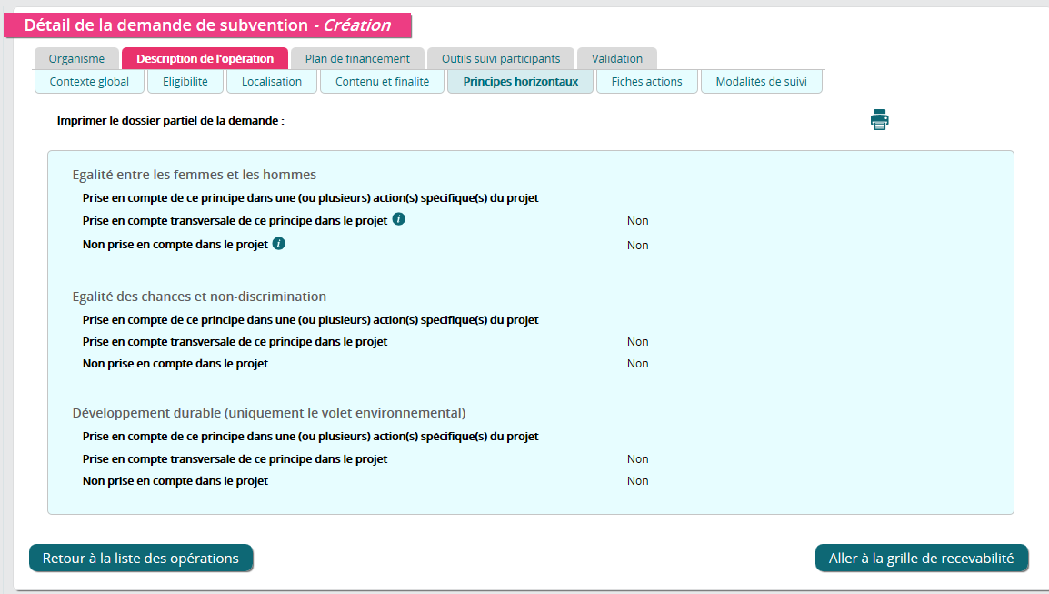

Critères de sélection des projets

Les critères énoncés ci-dessous seront mobilisés afin de sélectionner en priorité les projets démontrant, dans l’ordre d’importance :

* Leur capacité à renforcer **durablement la connaissance mutuelle des enjeux et des problématiques**

**ayant trait au territoire et aux publics prioritaires et la mise en réseaux des acteurs** afin d’améliorer la réponse apportée aux usagers et leurs performances (pour rappel, 20 actions de mise en réseaux ambitionnées à l’horizon 2023)

* Leur contribution à la **capitalisation de l’expérience, à la diffusion de bonnes pratiques**
* Leur **dimension innovante**

Il conviendra de détailler lors de la saisie de la demande de concours dans «Ma Démarche FSE» la contribution du projet aux objectifs stratégiques de l’Union européenne :

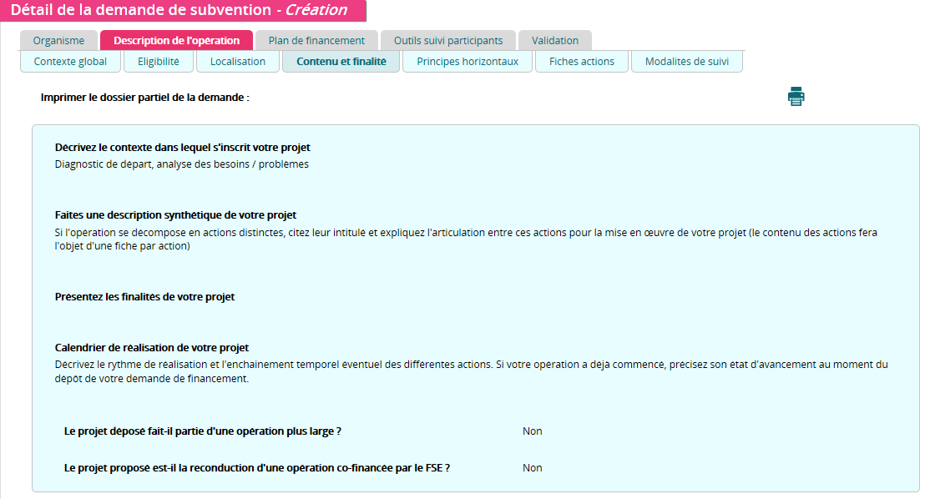

III MISE EN œUVRE OPéRATIONNELLE

Pilotage de l’opération

Les candidats sélectionnés devront :

- Structurer et articuler les composantes du réseau de l’économie sociale solidaire

- Communiquer, en tant que de besoin, sur le suivi de l’opération :

\* mesure d’impact des dispositifs mis en place (nombre d’actions coordonnées, communication…) en comparaison avec les résultats n-1, le cas échéant.

Plan de financement

Dépenses prévisionnelles

Seules les dépenses éligibles devront être présentées dans le plan de financement prévisionnel.

Elles se basent sur le décret fixant les règles nationales d’éligibilité des dépenses dans le cadre des programmes cofinancés par les fonds européens pour la période 2014-2020 (à ce jour : texte à paraître).

**Principes généraux d’éligibilité** :

Les dépenses sont éligibles si :

- elles sont conformes aux règles d’éligibilité fixées par le cadre communautaire,

- elles sont liées et nécessaires à la réalisation de l’opération sélectionnée et sont supportées comptablement par le bénéficiaire,

- l’opération n’est pas matériellement achevée ou totalement mise en œuvre à la date de dépôt du dossier de demande d’aide,

- le bénéficiaire n’a pas présenté les mêmes dépenses au titre d’un même fonds ou d’un autre programme européen.

**Principes d’éligibilité spécifiques au FSE :**

La réglementation communautaire a maintenu et élargi les mesures de simplification expérimentées sur le programme 2007/2013, dans le cadre de la programmation 2014-2020 (cf. section 10 du PO FSE portant sur la réduction de la charge administrative pesant sur les bénéficiaires). Elle a notamment introduit des nouveaux taux ne nécessitant pas une justification préalable dans le cadre d’une étude :

- 15 % maximum appliqué aux dépenses directes de personnel pour calculer un forfait de coûts indirects,

- 40 % maximum appliqué aux dépenses directes de personnel pour calculer un forfait correspondant aux autres coûts de l’opération

La forfaitisation des coûts permet de diminuer non seulement le volume des pièces comptables contrôlées mais également de sécuriser ce type de dépenses. Aussi, le bénéficiaire est fortement incité à choisir l'une des options offertes par le FSE.

L’application du type de taux forfaitaires sera appréciée par le service instructeur.

Ressources prévisionnelles

*Le montant de la maquette financière de l’objectif spécifique 8 du PO FSE Etat pour la période 2014-2020 est de 5 548 930,00 € en part FSE*

Au titre de l’appel à projet en objet, le montant FSE à mobiliser, pour cette deuxième vague, est de **1 200 000€.**

* Estimation de l’enveloppe destinée à la professionnalisation : 412 000€
* Estimation de l’enveloppe destinée à la mise en réseau, actions coordonnées… : 712 000€

Le taux d’intervention est fixé à **79,80 % maximum du coût total du projet**.

**Il est rappelé que le FSE vient en remboursement des actions cofinancées menées.**

Annexe1 : Règles et obligations liées à un cofinancement du Fonds social européen

1. Textes de référence

* Règlement (UE) n° 1303/2013 du Parlement européen et du Conseil du 17 décembre 2013, portant dispositions communes relatives au FEDER, au FSE, au Fonds de cohésion, au FEADER et au FEAMP, portant dispositions générales applicables au FEDER, au FSE, au Fonds de cohésion et au FEAMP, et abrogeant le règlement (CE) n° 1083/2006 du Conseil
* Règlement (UE) n° 1304/2013 du Parlement européen et du Conseil du 17 décembre 2013 relatif au Fonds social européen et abrogeant le règlement (CE) n° 1081/2006 du Conseil
* Programme opérationnel FSE Etat Guyane 2014-2020, approuvé par la Commission européenne le 17 décembre 2014

1. Règles communes de sélection des opérations

L’instruction du dossier se fait au regard du PO FSE ETAT GUYANE, des critères du présent appel à projets, des règles d’éligibilité européennes, nationales et locales.

* **sélection des opérations**

Les opérations sélectionnées doivent contribuer à atteindre les objectifs fixés dans le présent appel à projets. Le diagnostic et le descriptif des opérations doivent être précis et détaillés dans la demande de subvention, tant pour les objectifs à atteindre que pour les moyens opérationnels mobilisés à cette fin ;

L’analyse de l’opération se fait selon les critères suivants:

* Temporalité des projets qui doivent être appréciés au vu de la cohérence du calendrier de réalisation des actions proposées (viabilité du calendrier de réalisation) ;
* Vérification de l’adéquation entre les moyens mobilisés et les résultats attendus (viabilité du calendrier, capacité opérationnelles et proportionnalité des moyens) afin de statuer sur la faisabilité de l’opération ;
* Capacité financière de l’opérateur à avancer les dépenses dans l’attente du remboursement de l’aide FSE (3 à 6 mois après la remise du bilan) ;
* Capacité de l’opérateur à mettre en œuvre les moyens nécessaires, humains et administratifs, pour assurer la bonne gestion de l’aide FSE ;
* Capacité d’anticipation de l’opérateur aux obligations communautaires en termes de publicité.
* Les projets sont mis en œuvre en priorité par du personnel salarié des porteurs de projets. L’achat de prestation de formation est admis (mise en œuvre d’une procédure d’achat exigée).

Les projets seront également évalués en fonction de leur prise en compte des priorités transversales assignées au FSE :

* l’égalité entre les femmes et les hommes ;
* l’égalité des chances et de la non-discrimination ;
* le développement durable.
* **Respect des critères de sélection**
* **Public cible, bénéficiaires…**

|  |  |  |
| --- | --- | --- |
| Exemples de types d’actions soutenues | Publics Éligibles | Organismes bénéficiaires |
| **Actions visant à faciliter la connaissance commune des publics, des métiers, de l’offre de formation et des potentiels d’emploi, et l’efficacité in fine de l’orientation ;**  **• Actions de professionnalisation des acteurs publics de l’accueil, l’insertion, l’orientation et de l’accompagnement vers l’emploi**  Appui à la structuration de réseau et à la professionnalisation des acteurs de l’économie sociale et solidaire (ESS), | Agents contribuant au service public  Acteurs socioéconomique notamment de l’ESS (associations, coopératives, mutuelles)  Personnel des partenaires du champ insertion emploi formation | Structures de droit public, membres du service public de l’emploi, entreprises, organisme paritaire collecteur agréé (OPCA), partenaires sociaux, organisations non gouvernementales. |

1. Règles communes d’éligibilité et de justification des dépenses

Les dépenses présentées sont éligibles aux conditions suivantes :

* Elles sont liées et nécessaires à la réalisation de l’opération sélectionnée et sont supportées comptablement par le bénéficiaire, hors contributions en nature.
* Elles doivent pouvoir être justifiées par des pièces comptables justificatives probantes (hormis les cas d’application des options de coûts simplifiées pour les dépenses directes et indirectes forfaitisées) ;
* Elles sont engagées, réalisées et acquittées selon les conditions prévues dans l’acte attributif de subvention, dans les limites fixées par le règlement général et le Programme opérationnel ;

Par ailleurs, conformément au règlement (UE) n° 1303/2013 du Parlement européen et du Conseil du 17 décembre 2013, portant dispositions communes relatives aux Fonds ESI, chapitre III, article 65, et pour cet appel à projets :

* une dépense est éligible si elle a été engagée à compter du 1er janvier 2014 et acquittée au plus tard le 31 décembre 2023.
* une opération n’est pas retenue pour bénéficier du soutien du FSE si elle a été matériellement achevée ou totalement mise en œuvre avant que la demande de financement au titre du programme ne soit soumise par le bénéficiaire à l’autorité de gestion, que tous les paiements s’y rapportant aient ou non été effectués par le bénéficiaire.

1. Durée de conventionnement des opérations

Dans le cadre de cet appel à projets, les opérations sont sélectionnées en comité de programmation selon le calendrier de réunion de cette instance.

La **durée maximale** de conventionnement pour une opération individuelle est de **36 mois**.

1. Publicité et information

La transparence quant à l’intervention des fonds européens, la mise en valeur du rôle de l’Europe en France et la promotion du concours de l’Union européenne figurent parmi les priorités de la Commission européenne.

Ainsi, tout bénéficiaire de crédits du Fonds social européen du programme opérationnel doit respecter les règles de publicité et d’information qui constituent une obligation règlementaire, quel que soit le montant de l’aide FSE attribuée.

C’est pourquoi toute demande de subvention doit impérativement comporter un descriptif des modalités prévisionnelles du respect des obligations de publicité de l’intervention du FSE.

Le respect de ces règles sera vérifié par le service gestionnaire tout au long de la mise en œuvre du projet. Le défaut de publicité constitue un motif de non remboursement de tout ou partie des dépenses afférentes au projet cofinancé.

1. Respect des obligations de collecte et de suivi des données des participants

Le règlement UE n°1303/2013 du Parlement européen et du Conseil du 17 décembre 2013  contient des dispositions renforcées en matière de suivi des participants aux actions cofinancées par le Fonds social européen.

L’objectif est de s’assurer que des données fiables et robustes seront disponibles en continu. Les données seront agrégées aux niveaux français et européen, afin de mesurer les progrès réalisés pour les cibles fixées dans le programme. Elles doivent permettre de faire la preuve de l’efficacité de la mise en œuvre de la politique de cohésion sociale ; elles contribueront aussi à la mesure de l’impact des programmes.

Ainsi, en 2014-2020, les modalités de saisie des données de base relatives aux entrées et sorties des participants évoluent considérablement. En tant que porteur de projet, bénéficiaire du FSE, vous êtes désormais responsable de la saisie. Vous devrez obligatoirement renseigner les données relatives à chaque participant, et non plus de manière agrégée.

En outre, le suivi des participants est désormais partie intégrante de la vie du dossier, de la demande de subvention au contrôle de service fait. La mauvaise qualité des données renseignées, ou l’absence de données, pourraient entrainer une suspension des remboursements européens au programme.

Le système d’information « Ma Démarche FSE », validé par la CNIL le 13 novembre 2014 [1], sert pour la collecte des données, leur conservation et la production des indicateurs de suivi et de pilotage des deux programmes opérationnels, FSE et IEJ.

La collecte des données peut se faire sous deux formes dans « Ma démarche FSE » :

* la saisie directe des informations relatives à l’entrée et à la sortie immédiate du participant de l’opération par le biais des écrans de saisie du module de suivi des participants et des indicateurs (il est disponible dans MDFSE dès que la demande de financement a été déclarée recevable par le gestionnaire) ;
* l’importation de données produites dans d’autres systèmes d’information, par le biais de fichiers Excel (format .csv), pour l’entrée et la sortie, en cumulant les participants au fur et à mesure des importations (le format de fichier à respecter est téléchargeable dès le module de demande de subvention puis à nouveau dans le module de suivi des participants).

Quand doit-on les renseigner ?

Les données relatives aux participants doivent être renseignées dès leur entrée dans une opération. Cette obligation concerne l’ensemble des participants pour lesquels on est en mesure de collecter l’ensemble des données personnelles telles qu’identifiées dans les indicateurs communs, c'est-à-dire à l’exclusion des participants à des actions de sensibilisation par exemple. Une prise de retard dans la saisie des données, donnera lieu à l’envoi de messages d’alerte par le système d’information aux bénéficiaires et aux gestionnaires concernés.

Les données relatives aux sorties des participants (annexe I du règlement FSE) sont obligatoirement renseignées à la sortie immédiate du participant de l’opération. Les données doivent concerner les participants qui ont bénéficié directement du soutien. Il en est de même, dès la sortie du participant de l’opération, y compris pour les participants qui abandonnent une opération avant la fin du terme prévu.

Dès lors que le dossier a été déposé et déclaré recevable, il appartient au porteur de projet de démarrer immédiatement la saisie des données participants dans le module indicateur :





**Annexe 2 sous critères de notation**

**Annexe 3 : saisie des indicateurs**

**Questionnaire de recueil des données à l’entrée des participants dans une opération cofinancée par le Fonds social européen (FSE)**

**Cf. site Ma démarche FSE « outils suivi participants »**

<https://ma-demarche-fse.fr/si_fse/servlet/pageAide.html>